**Ejercicio Práctico Completo en MongoDB**

Documentos por colección

1. Colección usuarios (20 documentos)

Codigo:  
db.usuarios.insertMany([

{

id: 1,

nombre: "Laura",

apellido: "Gómez",

correo: "laura.gomez@libertadores.edu.co",

edad: 22,

cursos_inscritos: ["CUR-001", "CUR-005", "CUR-020"]

},

{

id: 2,

nombre: "Carlos",

apellido: "Ramírez",

correo: "carlos.ramirez@libertadores.edu.co",

edad: 28,

cursos_inscritos: ["CUR-002", "CUR-016"]

},

{

id: 3,

nombre: "Ana",

apellido: "Martínez",

correo: "ana.martinez@libertadores.edu.co",

edad: 25,

cursos_inscritos: ["CUR-005", "CUR-012"]

},

{

id: 4,

nombre: "Luis",

apellido: "Torres",

correo: "luis.torres@libertadores.edu.co",

edad: 21,

cursos_inscritos: ["CUR-004", "CUR-009"]

},

{

id: 5,

nombre: "Sofía",

apellido: "Herrera",

correo: "sofia.herrera@libertadores.edu.co",

edad: 23,

cursos_inscritos: ["CUR-003", "CUR-010", "CUR-017"]

},

{

id: 6,

nombre: "Mateo",

apellido: "López",

correo: "mateo.lopez@libertadores.edu.co",

edad: 24,

cursos_inscritos: ["CUR-001", "CUR-013"]

},

{

id: 7,

nombre: "Valentina",

apellido: "Díaz",

correo: "valentina.diaz@libertadores.edu.co",

edad: 26,

cursos_inscritos: ["CUR-006", "CUR-007", "CUR-015"]

},

{

id: 8,

nombre: "Diego",

apellido: "Pérez",

correo: "diego.perez@libertadores.edu.co",

edad: 27,

cursos_inscritos: ["CUR-009", "CUR-018", "CUR-020"]

},

{

id: 9,

nombre: "Andrea",

apellido: "Morales",

correo: "andrea.morales@libertadores.edu.co",

edad: 29,

cursos_inscritos: ["CUR-007", "CUR-014", "CUR-016"]

},

{

id: 10,

nombre: "Andrés",

apellido: "Cano",

correo: "andres.cano@libertadores.edu.co",

edad: 20,

cursos_inscritos: ["CUR-001", "CUR-003", "CUR-008"]

},

{

id: 11,

nombre: "Daniela",

apellido: "Rojas",

correo: "daniela.rojas@libertadores.edu.co",

edad: 22,

cursos_inscritos: ["CUR-011", "CUR-012", "CUR-018"]

},

{

id: 12,

nombre: "Felipe",

apellido: "Castro",

correo: "felipe.castro@libertadores.edu.co",

edad: 23,

cursos_inscritos: ["CUR-003", "CUR-015", "CUR-020"]

},

{

id: 13,

nombre: "María",

apellido: "Vega",

correo: "maria.vega@libertadores.edu.co",

edad: 25,

cursos_inscritos: ["CUR-001", "CUR-002", "CUR-011"]

},

{

id: 14,

nombre: "Tomás",

apellido: "Guerra",

correo: "tomas.guerra@libertadores.edu.co",

edad: 30,

cursos_inscritos: ["CUR-017", "CUR-020"]

},

{

id: 15,

nombre: "Ana",

apellido: "Moreno",

correo: "ana.moreno@libertadores.edu.co",

edad: 23,

cursos_inscritos: ["CUR-010", "CUR-011", "CUR-019"]

},

{

id: 16,

nombre: "Pedro",

apellido: "Páramo",

correo: "pedro.paramo@libertadores.edu.co",

edad: 25,

cursos_inscritos: ["CUR-004", "CUR-009"]

},

{

id: 17,

nombre: "Camila",

apellido: "Caro",

correo: "camila.caro@libertadores.edu.co",

edad: 21,

cursos_inscritos: ["CUR-005", "CUR-015"]

},

{

id: 18,

nombre: "Juan",

apellido: "Valdés",

correo: "juan.valdes@correo.com",

edad: 24,

cursos_inscritos: ["CUR-008", "CUR-014", "CUR-020"]

},

{

id: 19,

nombre: "Marcela",

apellido: "Rincón",

correo: "marcela.rincon@correo.com",

edad: 33,

cursos_inscritos: ["CUR-012", "CUR-019"]

},

{

id: 20,

nombre: "Daniel",

apellido: "Ruíz",

correo: "daniel.ruiz@correo.com",

edad: 27,

cursos_inscritos: ["CUR-004", "CUR-007", "CUR-008"]

}

])

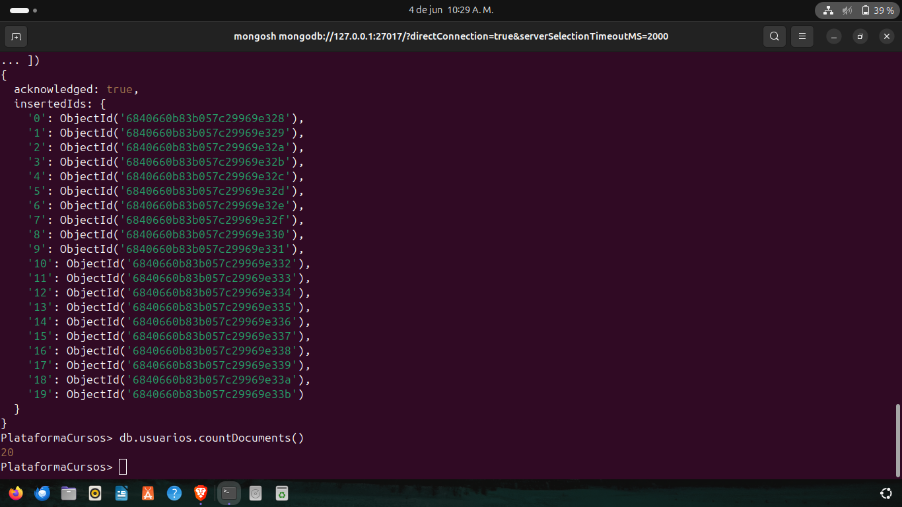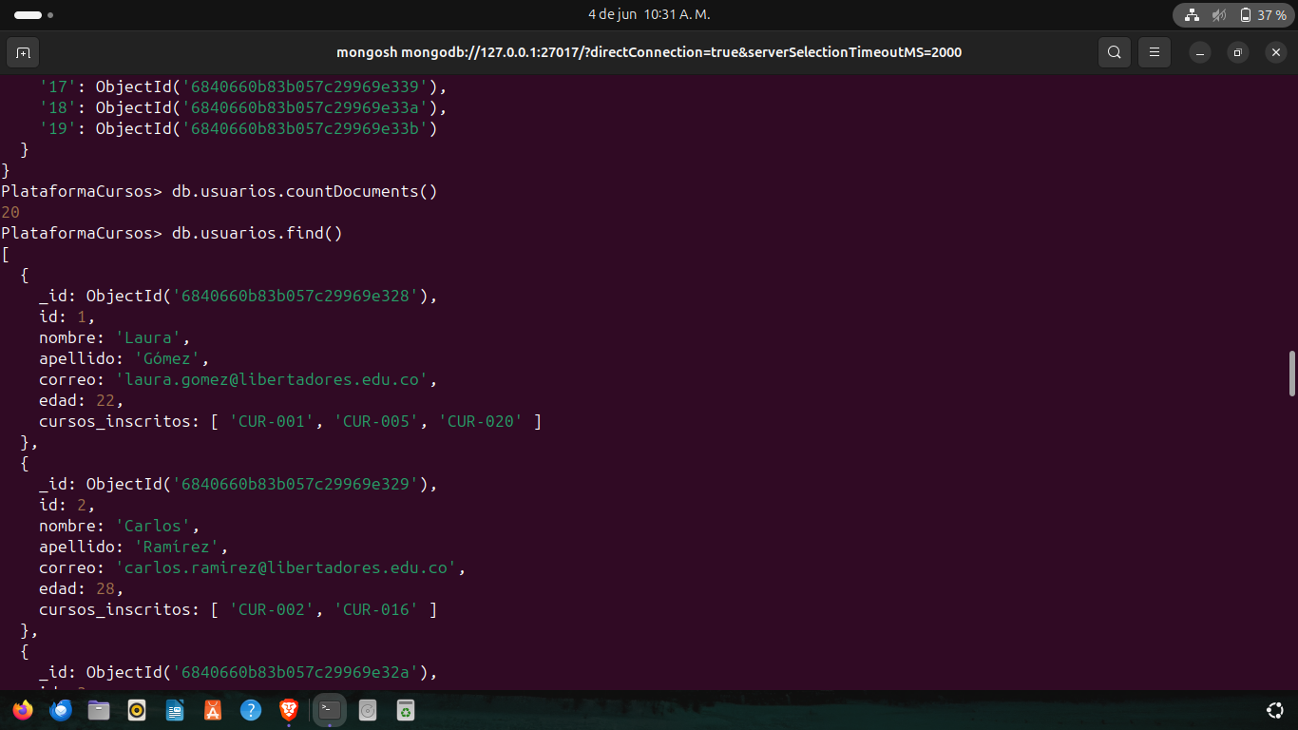

1. Colección instructores (20 documentos)

Codigo:  
db.instructores.insertMany([

{

id_instructor: 1,

nombre: "Carlos Méndez",

especialidad: "Desarrollo Web",

anos_experiencia: 8,

disponible: true

},

{

id_instructor: 2,

nombre: "Ana Rodríguez",

especialidad: "Ciencia de Datos",

anos_experiencia: 5,

disponible: false

},

{

id_instructor: 3,

nombre: "Luis Fernández",

especialidad: "Inteligencia Artificial",

anos_experiencia: 12,

disponible: true

},

{

id_instructor: 4,

nombre: "María González",

especialidad: "Desarrollo Móvil",

anos_experiencia: 6,

disponible: true

},

{

id_instructor: 5,

nombre: "Pedro Sánchez",

especialidad: "Ciberseguridad",

anos_experiencia: 10,

disponible: false

},

{

id_instructor: 6,

nombre: "Flor Castro",

especialidad: "Blockchain",

anos_experiencia: 4,

disponible: true

},

{

id_instructor: 7,

nombre: "Jorge Ramírez",

especialidad: "DevOps",

anos_experiencia: 7,

disponible: true

},

{

id_instructor: 8,

nombre: "Sofía Herrera",

especialidad: "UX/UI Design",

anos_experiencia: 3,

disponible: false

},

{

id_instructor: 9,

nombre: "Diego Morales",

especialidad: "Machine Learning",

anos_experiencia: 9,

disponible: true

},

{

id_instructor: 10,

nombre: "Nora Rojas",

especialidad: "Cloud Computing",

anos_experiencia: 6,

disponible: true

},

{

id_instructor: 11,

nombre: "Andrés Navarro",

especialidad: "Big Data",

anos_experiencia: 11,

disponible: false

},

{

id_instructor: 12,

nombre: "Jorge Vargas",

especialidad: "Frontend Avanzado",

anos_experiencia: 5,

disponible: true

},

{

id_instructor: 13,

nombre: "Ricardo Ortega",

especialidad: "Backend con Node.js",

anos_experiencia: 8,

disponible: true

},

{

id_instructor: 14,

nombre: "Isabel Peña",

especialidad: "Diseño de Bases de Datos",

anos_experiencia: 7,

disponible: false

},

{

id_instructor: 15,

nombre: "Fernando Silva",

especialidad: "Testing Automatizado",

anos_experiencia: 4,

disponible: true

},

{

id_instructor: 16,

nombre: "Gabriela Torres",

especialidad: "React Avanzado",

anos_experiencia: 6,

disponible: true

},

{

id_instructor: 17,

nombre: "Oscar Duarte",

especialidad: "Python Científico",

anos_experiencia: 10,

disponible: false

},

{

id_instructor: 18,

nombre: "Patricia López",

especialidad: "Kubernetes",

anos_experiencia: 5,

disponible: true

},

{

id_instructor: 19,

nombre: "Hugo Mendoza",

especialidad: "Swift para iOS",

anos_experiencia: 3,

disponible: true

},

{

id_instructor: 20,

nombre: "Daniela Jiménez",

especialidad: "Ethical Hacking",

anos_experiencia: 7,

disponible: false

}

])

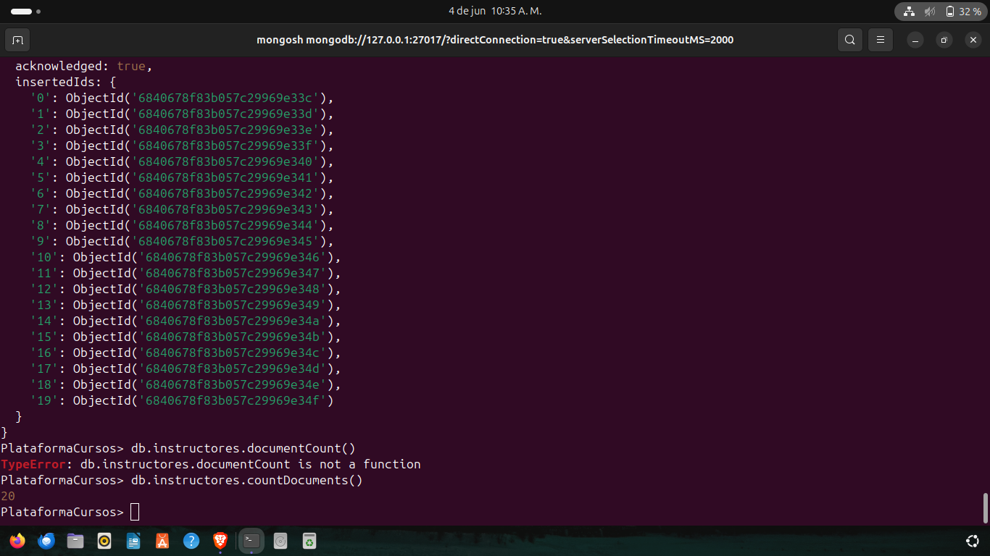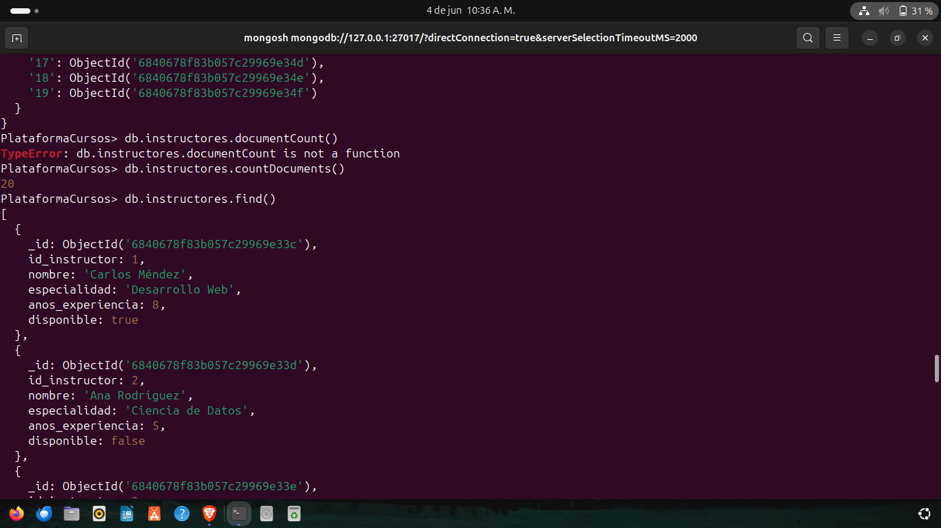

1. Colección cursos (20 documentos)

Codigo:  
db.cursos.insertMany([

{

codigo: "CUR-001",

titulo: "Desarrollo Web con HTML5 y CSS3",

duracion_horas: 40,

id_instructor: 1,

categoria: "Desarrollo Web",

precio: 199.99,

estado: "Disponible"

},

{

codigo: "CUR-002",

titulo: "Machine Learning para Principiantes",

duracion_horas: 60,

id_instructor: 9,

categoria: "Inteligencia Artificial",

precio: 349.99,

estado: "Disponible"

},

{

codigo: "CUR-003",

titulo: "React Avanzado: Patrones de Diseño",

duracion_horas: 35,

id_instructor: 16,

categoria: "Frontend",

precio: 279.99,

estado: "No disponible"

},

{

codigo: "CUR-004",

titulo: "DevOps con Docker y Kubernetes",

duracion_horas: 50,

id_instructor: 7,

categoria: "DevOps",

precio: 399.99,

estado: "Disponible"

},

{

codigo: "CUR-005",

titulo: "Ciberseguridad Ética",

duracion_horas: 45,

id_instructor: 5,

categoria: "Seguridad",

precio: 429.99,

estado: "Disponible"

},

{

codigo: "CUR-006",

titulo: "Python para Ciencia de Datos",

duracion_horas: 55,

id_instructor: 2,

categoria: "Ciencia de Datos",

precio: 299.99,

estado: "Disponible"

},

{

codigo: "CUR-007",

titulo: "Diseño UX/UI con Figma",

duracion_horas: 30,

id_instructor: 8,

categoria: "Diseño",

precio: 229.99,

estado: "No disponible"

},

{

codigo: "CUR-008",

titulo: "Blockchain y Smart Contracts",

duracion_horas: 40,

id_instructor: 6,

categoria: "Blockchain",

precio: 499.99,

estado: "Disponible"

},

{

codigo: "CUR-009",

titulo: "Node.js: Backend Profesional",

duracion_horas: 48,

id_instructor: 13,

categoria: "Backend",

precio: 319.99,

estado: "Disponible"

},

{

codigo: "CUR-010",

titulo: "AWS: Arquitectura en la Nube",

duracion_horas: 42,

id_instructor: 10,

categoria: "Cloud Computing",

precio: 459.99,

estado: "Disponible"

},

{

codigo: "CUR-011",

titulo: "Testing Automatizado con Selenium",

duracion_horas: 25,

id_instructor: 15,

categoria: "QA",

precio: 189.99,

estado: "Disponible"

},

{

codigo: "CUR-012",

titulo: "Swift para Desarrollo iOS",

duracion_horas: 38,

id_instructor: 19,

categoria: "Desarrollo Móvil",

precio: 369.99,

estado: "No disponible"

},

{

codigo: "CUR-013",

titulo: "Big Data con Apache Spark",

duracion_horas: 52,

id_instructor: 11,

categoria: "Big Data",

precio: 419.99,

estado: "Disponible"

},

{

codigo: "CUR-014",

titulo: "Diseño de Bases de Datos NoSQL",

duracion_horas: 28,

id_instructor: 14,

categoria: "Bases de Datos",

precio: 249.99,

estado: "Disponible"

},

{

codigo: "CUR-015",

titulo: "Ethical Hacking desde Cero",

duracion_horas: 65,

id_instructor: 20,

categoria: "Ciberseguridad",

precio: 549.99,

estado: "Disponible"

},

{

codigo: "CUR-016",

titulo: "Flutter: Apps Multiplataforma",

duracion_horas: 45,

id_instructor: 4,

categoria: "Desarrollo Móvil",

precio: 329.99,

estado: "Disponible"

},

{

codigo: "CUR-017",

titulo: "Patrones de Diseño en Java",

duracion_horas: 32,

id_instructor: 3,

categoria: "Programación",

precio: 279.99,

estado: "No disponible"

},

{

codigo: "CUR-018",

titulo: "Análisis de Datos con Power BI",

duracion_horas: 22,

id_instructor: 2,

categoria: "Ciencia de Datos",

precio: 199.99,

estado: "Disponible"

},

{

codigo: "CUR-019",

titulo: "Vue.js 3: Composition API",

duracion_horas: 30,

id_instructor: 12,

categoria: "Frontend",

precio: 259.99,

estado: "Disponible"

},

{

codigo: "CUR-020",

titulo: "Microservicios con Spring Boot",

duracion_horas: 50,

id_instructor: 17,

categoria: "Backend",

precio: 379.99,

estado: "Disponible"

}

])

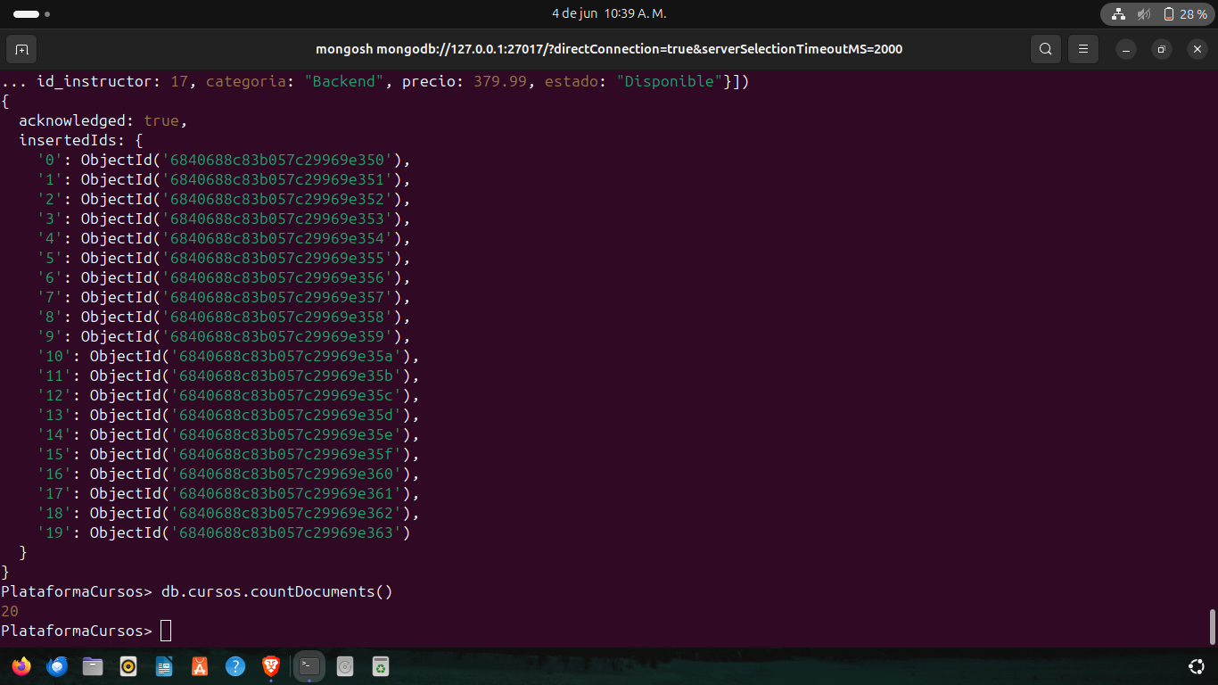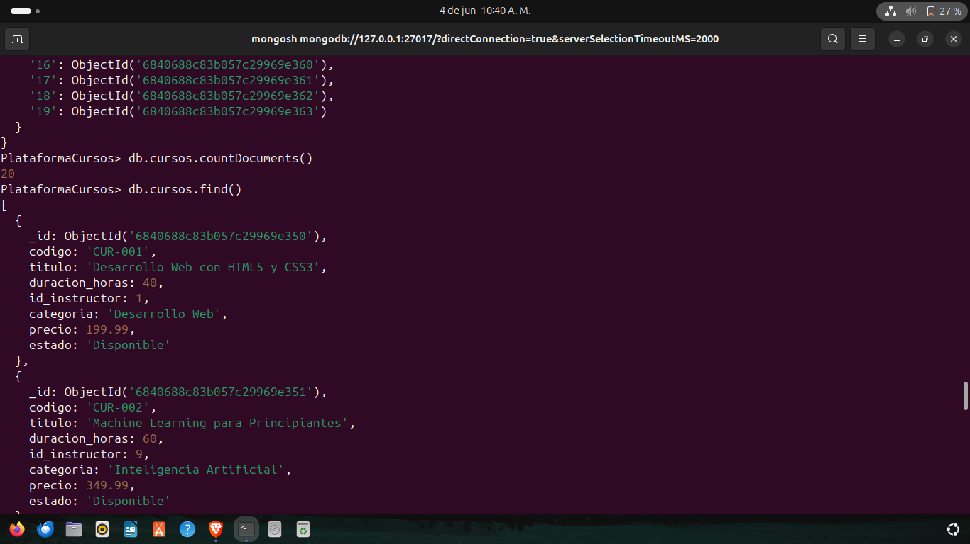

Actividades

Utilizando las operaciones CRUD, responder las siguientes preguntas:

1. ¿Qué instructores están disponibles actualmente para impartir cursos?

Codigo:  
db.instructores.find({ disponible: true}

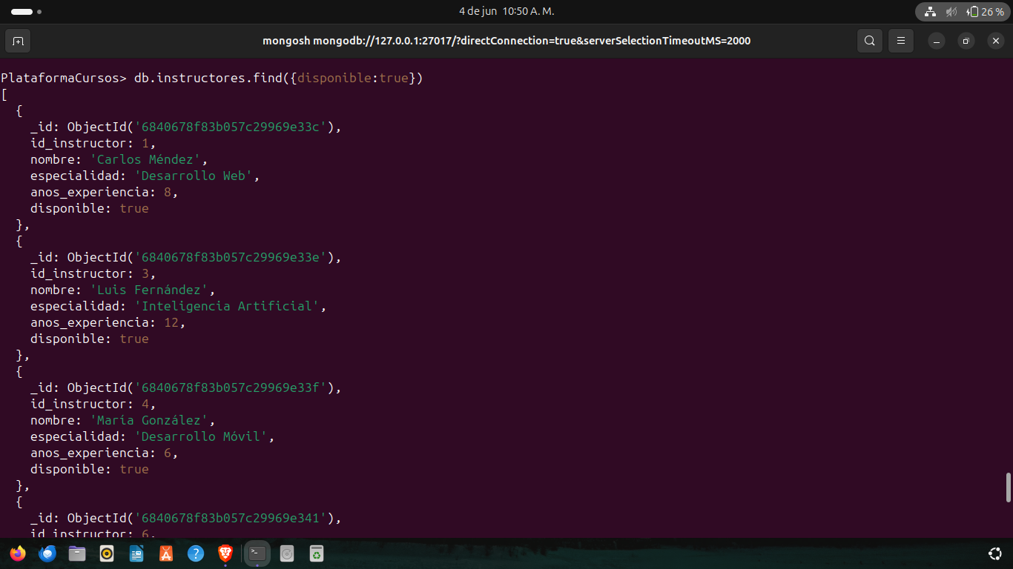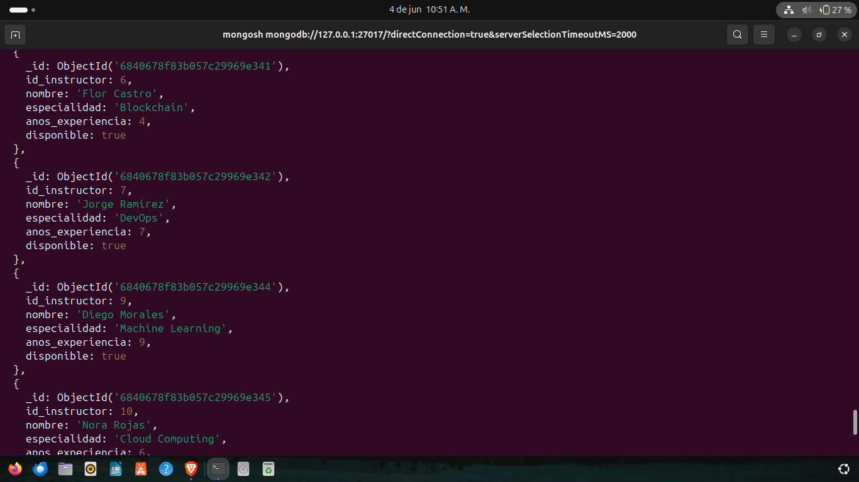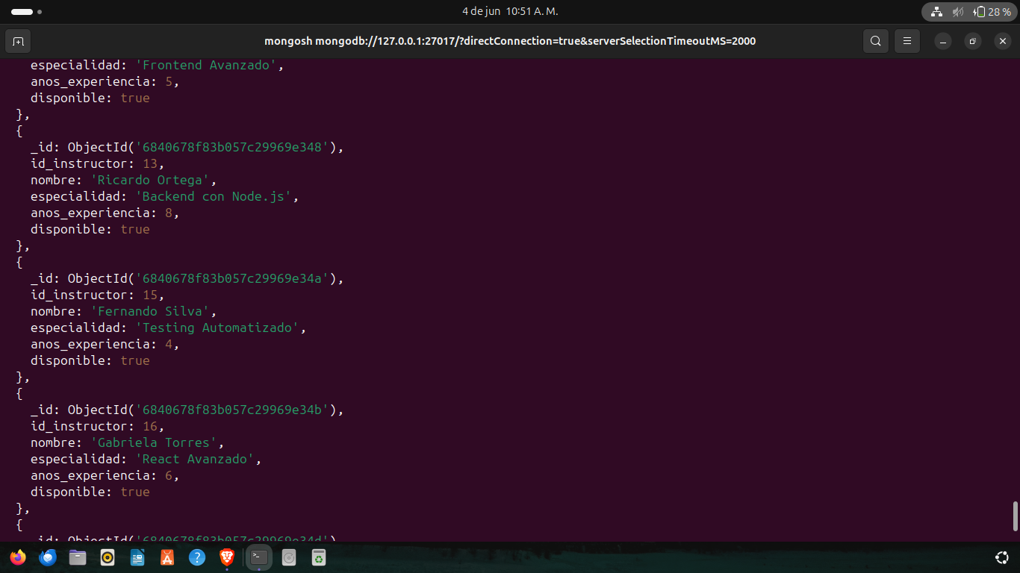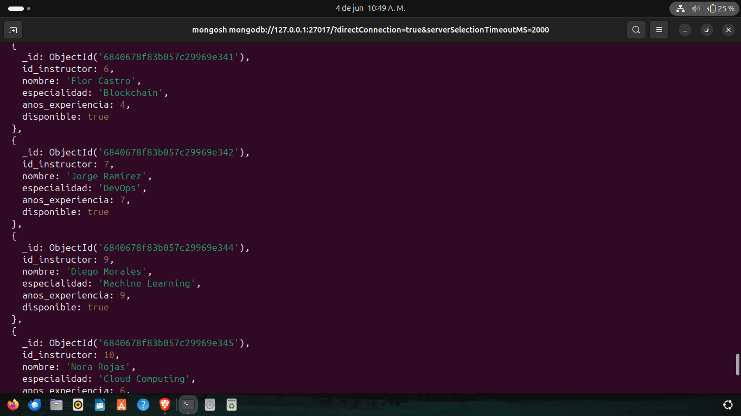

1. ¿Qué cursos están actualmente no disponibles para inscripción?

Codigo:  
db.cursos.find({ estado: "No disponible" })

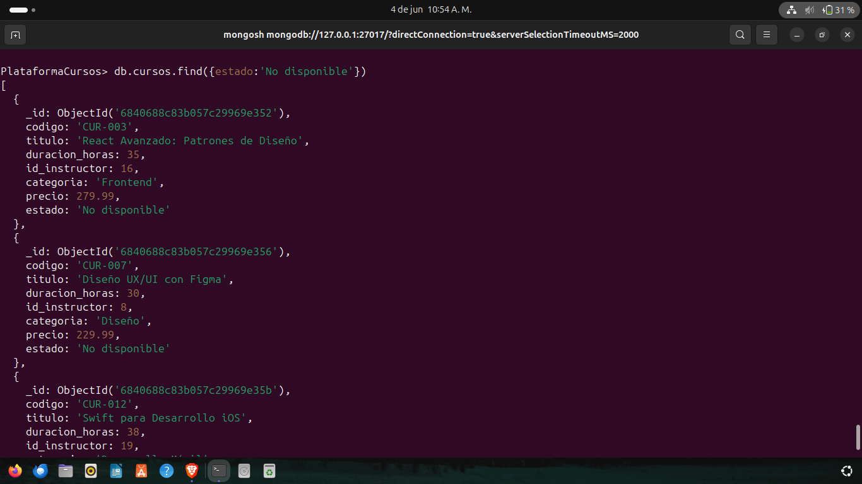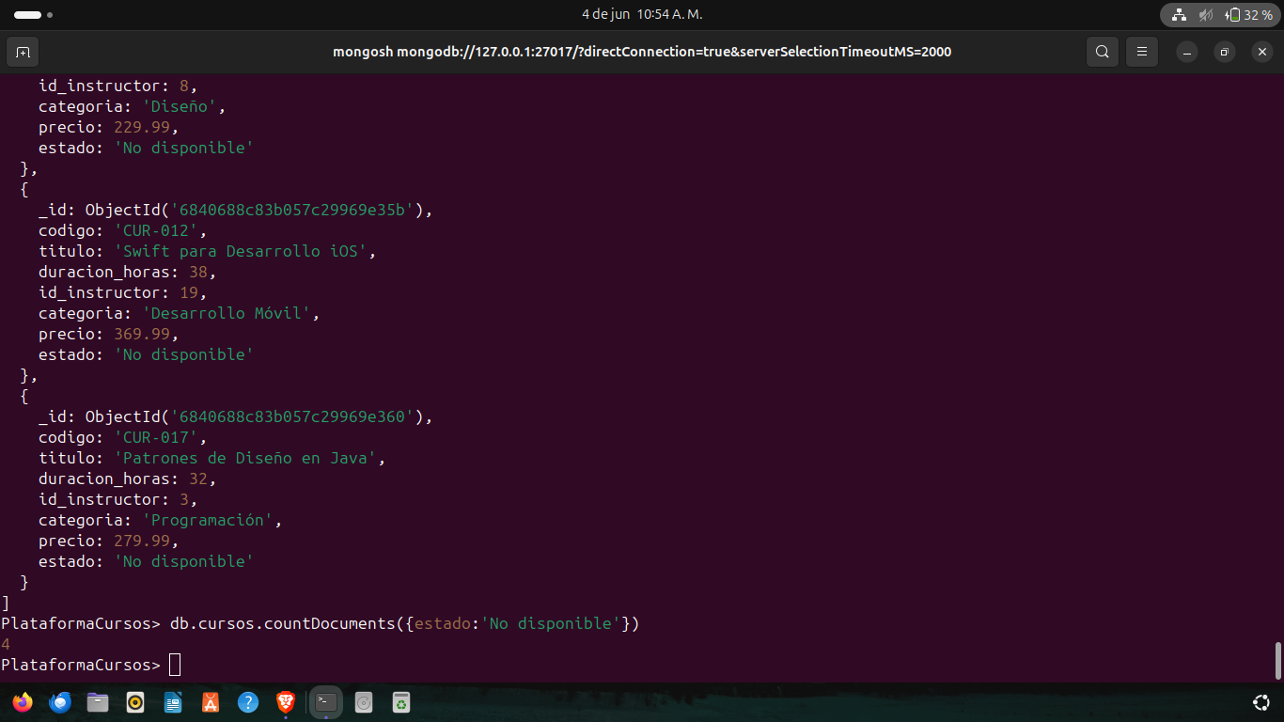

1. ¿Cuál es el nombre y la especialidad del instructor con id_instructor 3?

Codigo:  
db.instructores.find( { id_instructor: 3 },{ _id: 0, nombre: 1, especialidad: 1 })

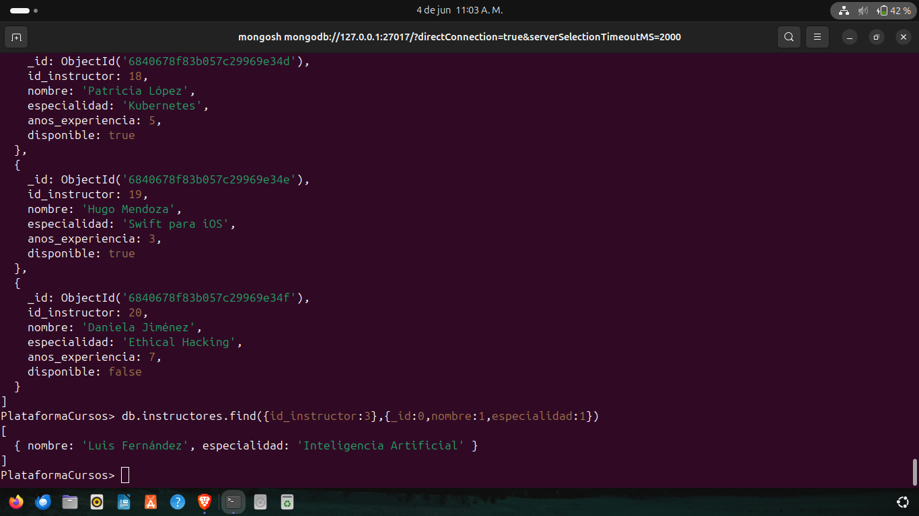

1. ¿Qué usuarios están inscritos en el curso "CUR-005"?

Codigo:  
db.usuarios.find({ cursos_inscritos: "CUR-005" },{ _id: 0, nombre: 1, correo: 1 })

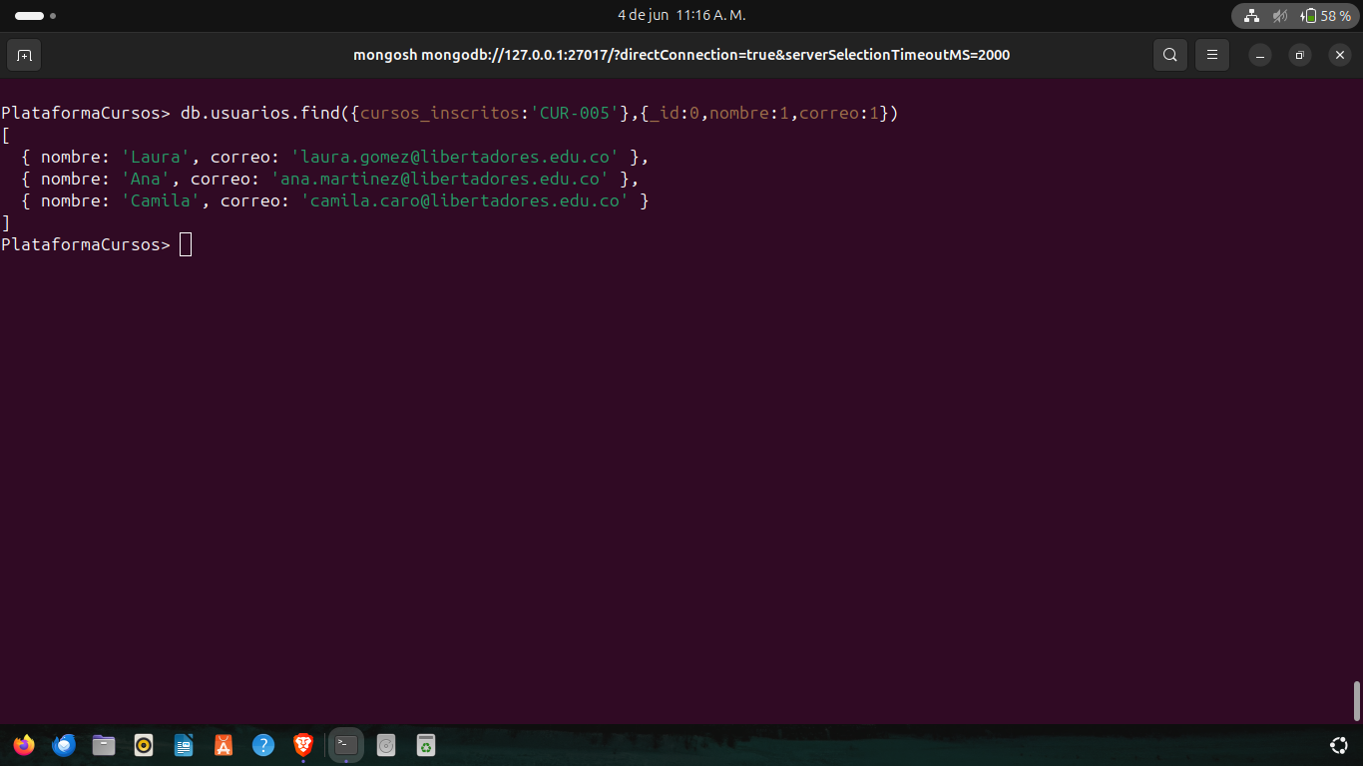

1. ¿Cuántos usuarios tienen menos de 25 años?

Codigo:  
PlataformaCursos> db.usuarios.countDocuments({edad:{$lt:25}})

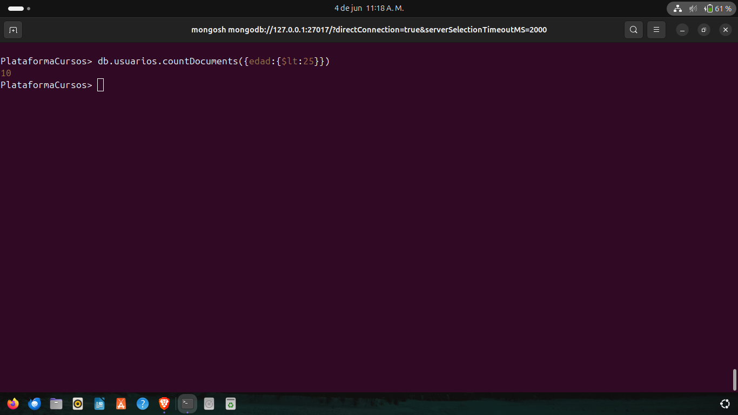

1. Actualizar el estado del curso "CUR-003" a "Disponible"?

Codigo:

PlataformaCursos> db.cursos.updateOne({codigo:'CUR-003'},{$set:{estado:'Disponible'}}

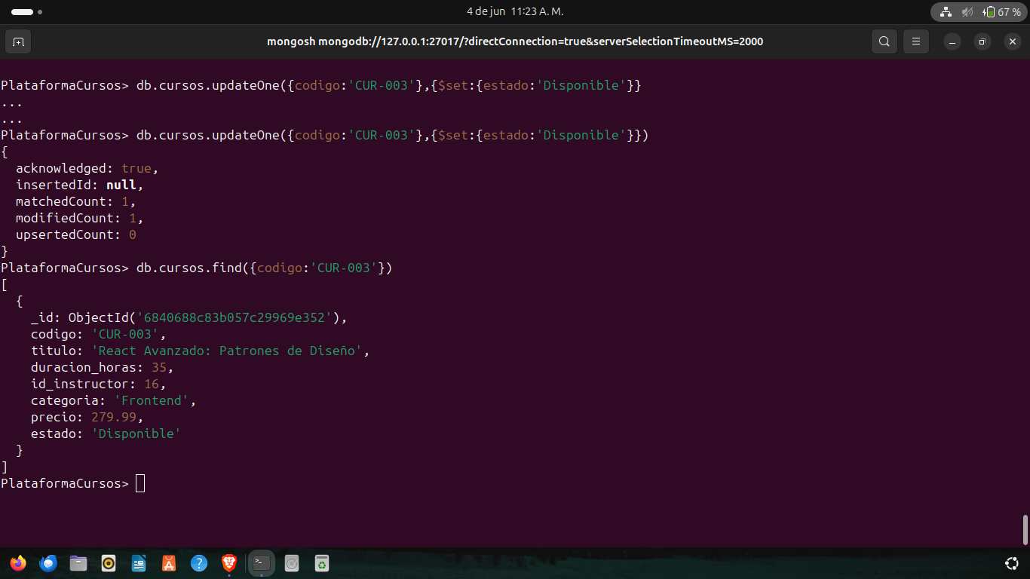

1. ¿Qué instructores tienen más de 5 años de experiencia y están disponibles?

Codigo:  
PlataformaCursos> db.instructores.find({ anos_experiencia: { $gt: 5 }, disponible: true },{ _id: 0, nombre: 1, especialidad: 1, anos_exanos_experiencia: 1 })

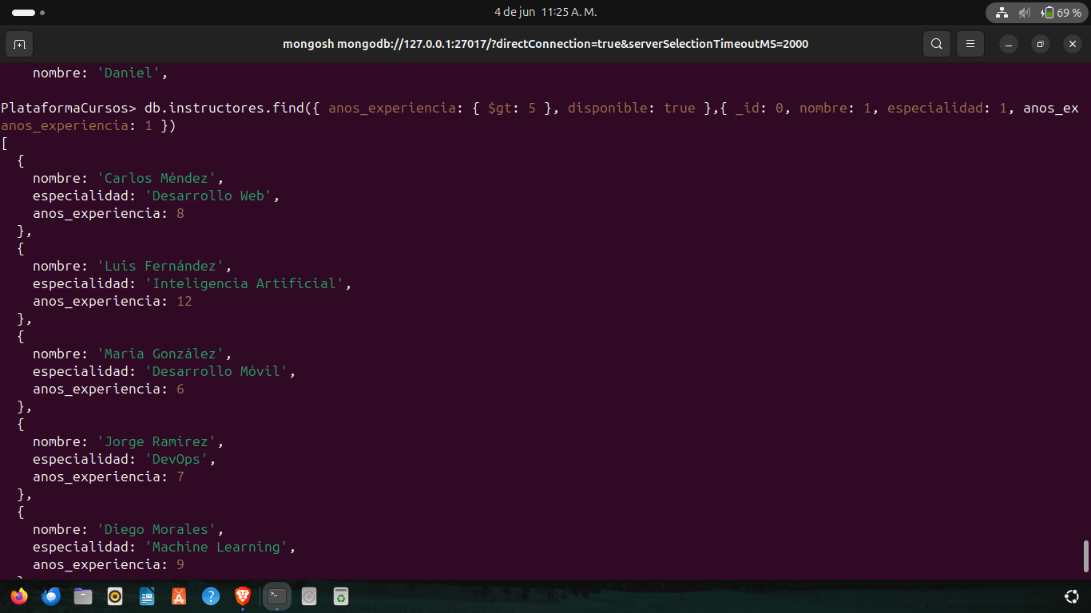

1. ¿Modificar el correo del usuario con id 5? El correo pasa de libertadores.edu.co a gmail.com

Codigo:

db.usuarios.updateOne( { id: 5 },{ $set: { correo: "sofia.herrera@gmail.com" } })

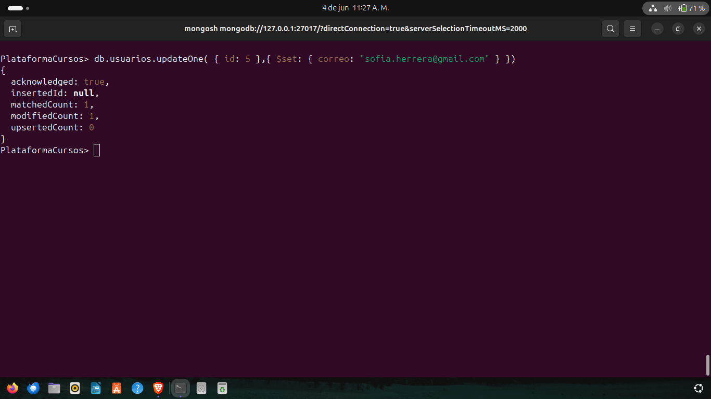

1. ¿Buscar todos los cursos cuyo precio sea mayor a 300?

Codigo:  
db.cursos.find({ precio: { $gt: 300 } })

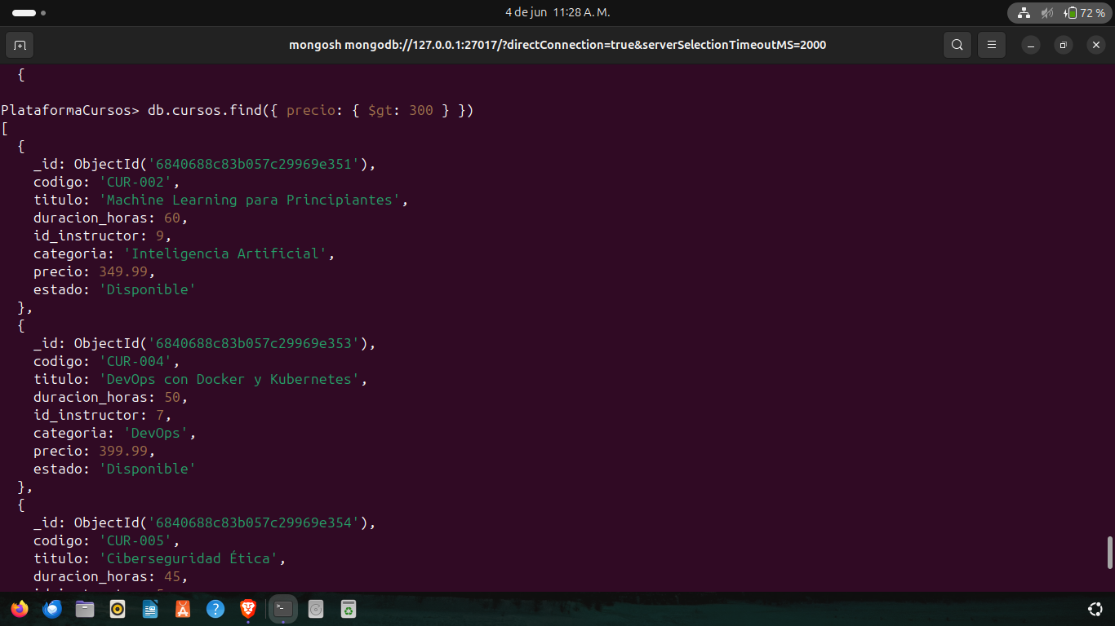

1. ¿Listar todos los usuarios que están inscritos en el curso "CUR-001"?

Codigo:  
db.usuarios.find({ cursos_inscritos: "CUR-001" }, { _id: 0, nombre: 1, apellido: 1, correo: 1 })

